“校园集结号”小程序使用说明

“校园集结号”作为青岛大学学生工作官方移动端信息化平台，通过一部手机将校园生活、学生工作集结到一起。

**一、注册认证说明：**

扫描下方二维码打开集结号小程序（首次登录请扫描下方二维码，之后可以在微信首页下拉找到“校园集结号”小程序进入）。



打开小程序后，选择“我是学生”选项卡，输入身份证号+姓名，获取手机

号，点击“认证”。

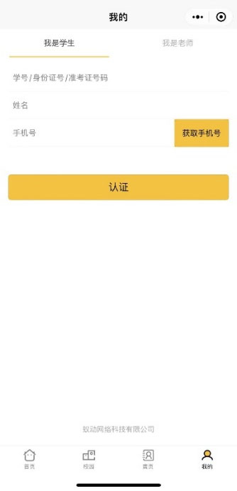

**二、体温上报说明：**

第一步认证完成后，点击底部【校园】菜单栏，再点击【信息采集】按钮，按照以下流程完成体温“一日三检”：

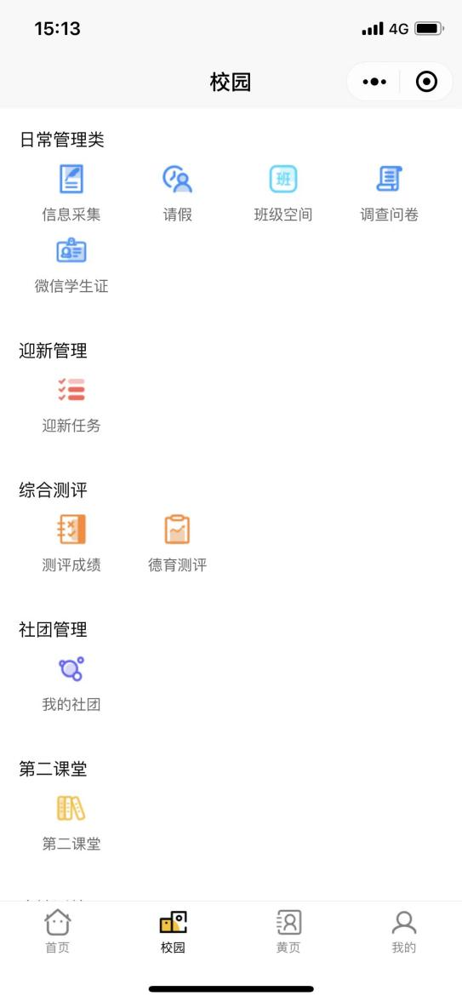 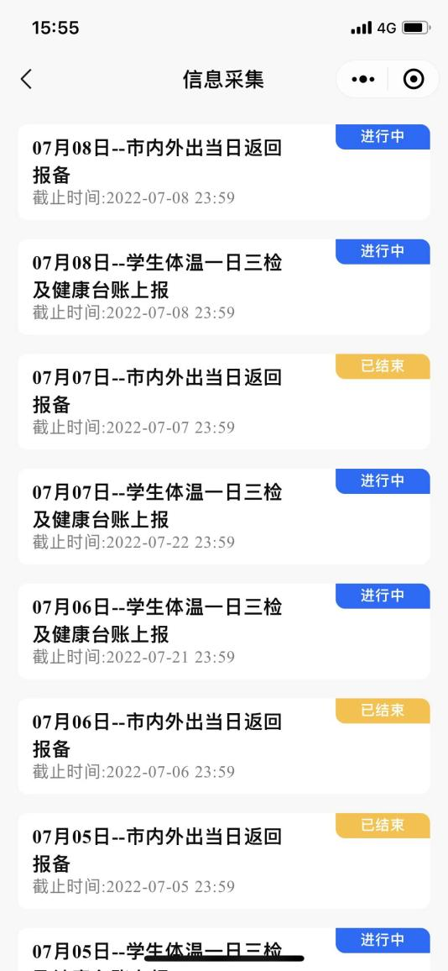

在“校园”模块找到“信息采集”任务 进入当日“一日三检”完成体温上报